



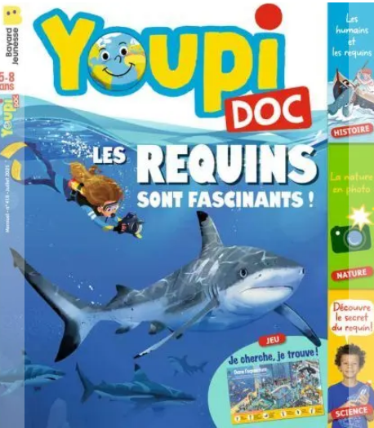
Mobilisons-nous pour la lecture !
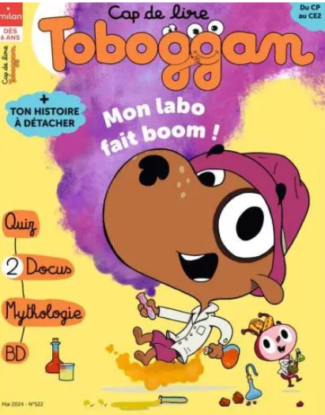


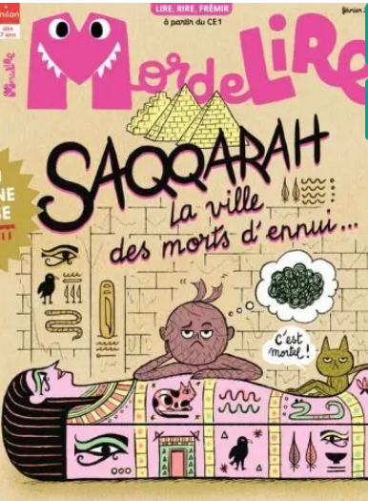
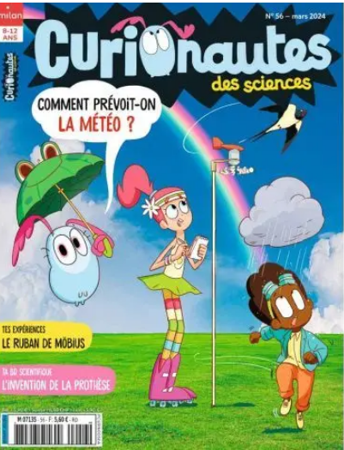

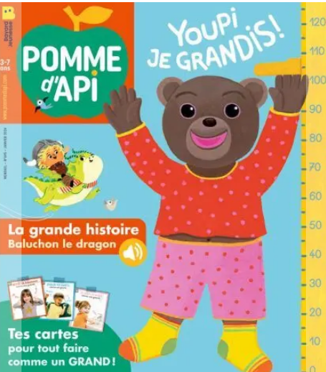
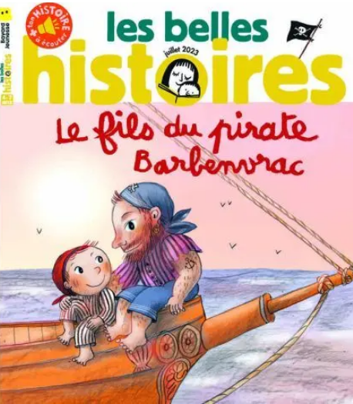
Chers parents,
Cette année les découvertes lecture s’enrichissent, l’école vous propose de découvrir les éditions Bayard et Milan, pour donner à vos enfants le plaisir de lire tout au long de l’année et de bénéficier de tarifs préférentiels grâce à l’école.
C’est pourquoi un kit lecture vous est prêté pendant une ou deux soirées.
Abonner son enfant à un magazine c’est lui permettre de créer son imaginaire, de s’informer, de développer sa curiosité, de lire ou de lui lire 12 histoires et plus dans l’année….
Si vous souhaitez abonner ou réabonner vos enfants, un bulletin d’abonnement est à compléter en dernière page du catalogue de l’édition choisie, puis à retourner à l’école (avec la pochette) ou directement à votre déléguée Bayard-Milan :
Anne-Catherine Durand 11 route de la Creullinnerie 50700 Morville.
Vous pouvez également feuilleter les magazines et vous abonner sur les boutiques https://bayardfamille.com/ ou https://www.milan-ecoles.com/ avec le code J83 pour bénéficier des mêmes tarifs école.
Vous recevrez chaque mois votre magazine à la maison et, grâce à vos abonnements, vous permettrez également à l’école de bénéficier d’abonnements offerts ou remisés.
Pour toutes vos questions, vous pouvez joindre votre déléguée Bayard-Milan au 06.78.59.97.58 ou par mail : anne-catherine.durand@groupebayard.com
Bien cordialement,
L’équipe enseignante

